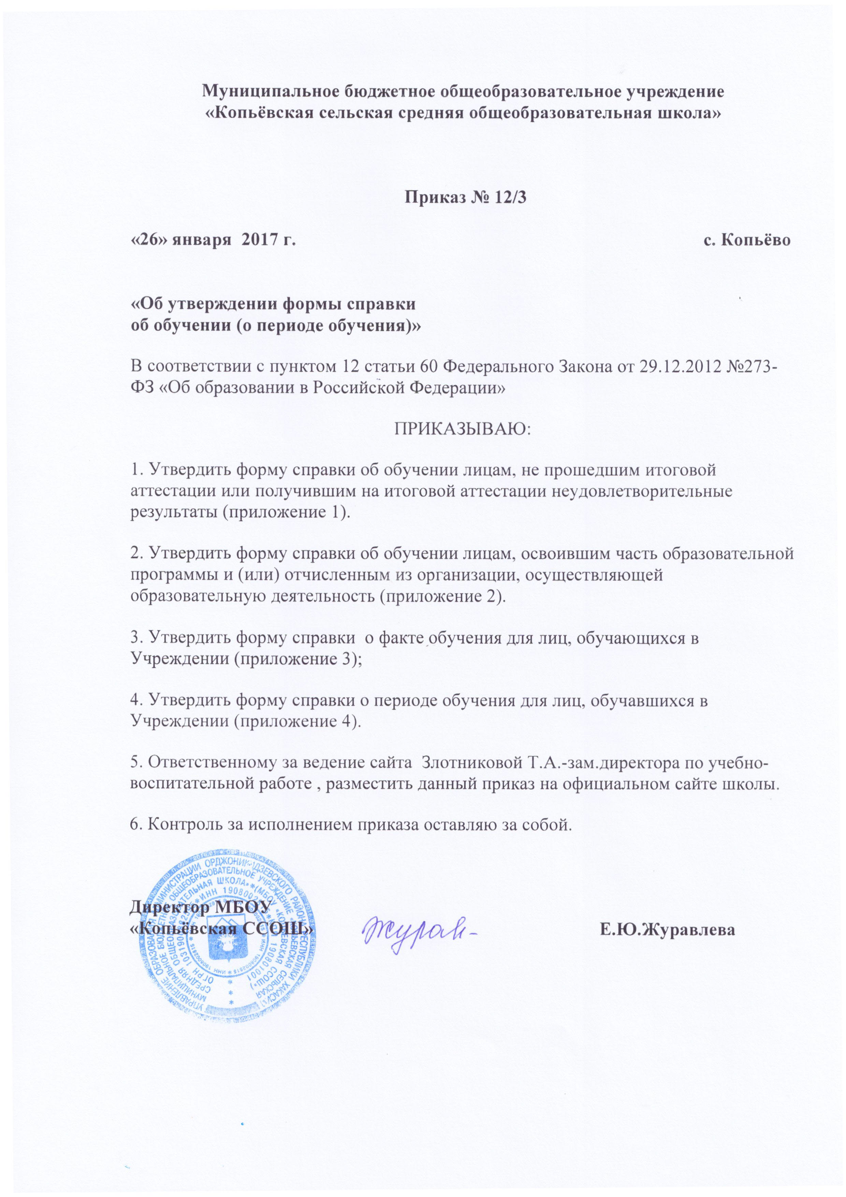
Муниципальное бюджетное общеобразовательное учреждение
«Копьёвская сельская средняя общеобразовательная школа»

Приказ № 12/3

«26» января 2017 г. с. Копьёво

«Об утверждении формы справки
об обучении (о периоде обучения)»
В соответствии с пунктом 12 статьи 60 Федерального Закона от 29.12.2012 №273-ФЗ «Об образовании в Российской Федерации»
ПРИКАЗЫВАЮ:
1. Утвердить форму справки об обучении лицам, не прошедшим итоговой аттестации или получившим на итоговой аттестации неудовлетворительные результаты (приложение 1).
2. Утвердить форму справки об обучении лицам, освоившим часть образовательной программы и (или) отчисленным из организации, осуществляющей образовательную деятельность (приложение 2).
3. Утвердить форму справки о факте обучения для лиц, обучающихся в Учреждении (приложение 3);
4. Утвердить форму справки о периоде обучения для лиц, обучавшихся в Учреждении (приложение 4).
5. Ответственному за ведение сайта Злотниковой Т.А.-зам.директора по учебно-воспитательной работе , разместить данный приказ на официальном сайте школы.
6. Контроль за исполнением приказа оставляю за собой.

Директор МБОУ «Копьёвская ССОШ» Е.Ю.Журавлева

Приложение N1
к приказу № 12/3 от 26.01.2017г.

Справка
об обучении в МБОУ « Копьёвская ССОШ»,
реализующем основные образовательные программы начального общего,
основного общего, среднего общего образования

Данная справка выдана _______________________________________________________
(фамилия, имя, отчество - при наличии)
____________________________________________________________________________

дата рождения «_____»__________________ _______г. в том, что он(а)
с «____» ______________20____г. по «_____»_____________20____г.
обучался (обучалась) в муниципальном бюджетном общеобразовательном учреждении « Копьёвская сельская средняя общеобразовательная школа» села Копьёво Орджоникидзевского района Республики Хакасия по образовательным программам
_____________________________________________________________________________
(наименование образовательной программы/образовательных программ)
и получил(а) по учебным предметам, курсам, дисциплинам (модулям) следующие отметки (количество баллов):

№ п/п | Наименование учебных предметов,  курсов, дисциплин  (модулей) | Годовая  отметка  за  последний  год  обучения | Итоговая отметка | Отметка, полученная на  государственной  итоговой аттестации  или количество баллов по  результатам ЕГЭ
1 | 2 | 3 | 4 | 5

Директор МБОУ
« Копьёвская ССОШ» / _______________________ /
подпись Ф.И.О.
М.П.

Дата выдачи «______»______________20___г. Регистрационный № _______

Приложение N2
к приказу № 12/3 от 26.01.2017г.

Справка
об обучении в МБОУ « Копьёвская ССОШ»,
реализующем основные образовательные программы начального общего,
основного общего, среднего общего образования

Данная справка выдана _______________________________________________________
(фамилия, имя, отчество - при наличии)
____________________________________________________________________________

дата рождения «_____»__________________ _______г. в том, что он(а)
с «____» ______________20____г. по «_____»_____________20____г.
обучался (обучалась) в муниципальном бюджетном общеобразовательном учреждении « Копьёвская сельская средняя общеобразовательная школа» села Копьёво Орджоникидзевского района Республики Хакасия в __________________ учебном году в ______ классе по образовательным программам __________________________________________________________________
(наименование образовательной программы/образовательных программ)
и получил(а)по учебным предметам, курсам, дисциплинам (модулям) следующие отметки (количество баллов):

№ п/п | Наименование учебных предметов,  курсов, дисциплин  (модулей) | Отметки за 20____/20____ учебный год (____ класс)
№ п/п |  | I четверть  (полугодие) | __ четверть  (полугодие) | Текущие  отметки за  ____ четверть  (полугодие)
1 | 2 | 3 | 4 | 5

Директор МБОУ
«Копьёвская ССОШ» / _______________________ /
подпись Ф.И.О.
М.П.

Дата выдачи «______»______________20___г. Регистрационный № _______

Приложение N3
к приказу № 12/3 от 26.01.2017г

Штамп ОУ
Справка

Данная справка выдана _______________________________________________________
(фамилия, имя, отчество - при наличии)
____________________________________________________________________________

дата рождения «_____»__________________ _______г.
в том, что он(а) обучается в___ классе по очной форме в муниципальном бюджетном общеобразовательном учреждении « Копьёвская сельская средняя общеобразовательная школа» села Копьёво Орджоникидзевского района Республики Хакасия
__________________________________________________
(наименование образовательного учреждения)
Начало обучения «___» __________ 20___ г.
Окончание обучения «___» ________ 20 __ г.

Справка выдана для предъявления по месту требования
Основание выдачи справки________
(указать № и дату приказа о зачислении в образовательное учреждение)

Директор школы __________(Фамилия И.О.)

Приложение N4
к приказу № 12/3 от 26.01.2017г

Штамп ОУ

СПРАВКА
Справка

Данная справка выдана _______________________________________________________
(фамилия, имя, отчество - при наличии)
____________________________________________________________________________

дата рождения «_____»__________________ _______г.
в том, что он(а) обучался (обучалась) в муниципальном бюджетном общеобразовательном учреждении « Копьёвская сельская средняя общеобразовательная школа» села Копьёво Орджоникидзевского района Республики Хакасия
С «_____» _________________ 20______ г. (приказ о зачислении в ____ класс от_______№______ )
по «_____» _________________ 20______ г. (приказ об отчислении из ______ класса от _ №_____ )

Справка дана для предъявления по месту требования.

Директор школы _____________

